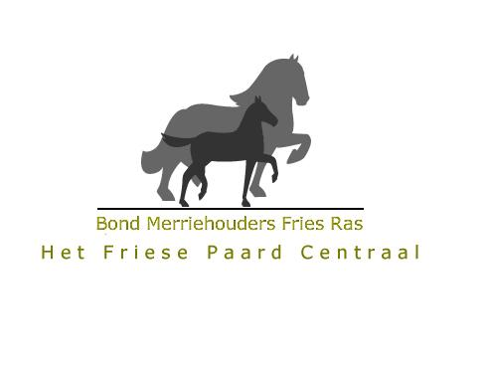
Uitnodiging thema-avond

“Wel of geen jonge hengsten voor succesvol fokken”
Spreker: Ids Hellinga

Tot ca. 2000 was het bij de hengstenkeuze gebruikelijk om overwegend op afstamming goedgekeurde hengsten in te zetten, met name op de “betere merries”. In de laatste 15 jaar heeft zich een omslag in de hengstenkeuze voorgedaan. Tegenwoordig worden massaal “jongere” hengsten ingezet bij de “betere fokmerries”.
Henk Smit heeft een aantal analyses gemaakt die door het bestuur van de merriebond zullen worden toegelicht.
KFPS-directeur Ids Hellinga, zal hierop een verdieping geven.
Hierna is er ruimschoots gelegenheid voor vragen en discussie.

Deze avond is vrij toegankelijk voor de leden van de bond van merriehouders.
Niet-leden betalen € 5,00 entree, dit is inclusief koffie met koek.

Aanvang: 20.00 uur
Plaats: Restaurant en Zalenverhuur Overwijk
Heawei 9
8406 AV Tijnje

